**MĚSTO NAPAJEDLA**

**RADA MĚSTA NAPAJEDLA**

**Nařízení města Napajedla,**

**kterým se vydává Tržní řád**

Rada města Napajedla se na svém zasedání dne 31.08.2022, usnesením č. 1422/55/60/1/2022, usnesla vydat na základě § 18 zákona č. 455/1991 Sb., o živnostenském podnikání (živnostenský zákon), ve znění pozdějších předpisů, § 11p zákona č. 458/2000 Sb., o podmínkách podnikání a o výkonu státní správy v energetických odvětvích a o změně některých zákonů (energetický zákon), ve znění pozdějších předpisů, a v souladu s § 11 odst. 1 a § 102 odst. 2 písm. d) zákona č. 128/2000 Sb., o obcích (obecní zřízení), ve znění pozdějších předpisů, toto nařízení:

**Čl. 1**

**Místa pro prodej zboží a poskytování služeb**

1. Na území města je možno mimo provozovnu k tomuto účelu určenou rozhodnutím, opatřením nebo jiným úkonem vyžadovaným stavebním zákonem[1]1 nabízet a prodávat zboží (dále jen „prodej zboží“) a nabízet a poskytovat služby (dále jen „poskytování služeb“) na jednotlivých tržních místech uvedených v příloze tohoto nařízení, a to pouze pro přílohou stanovené druhy prodávaného zboží nebo poskytované služby.
2. Pro účely tohoto nařízení se jednotlivým tržním místem rozumí jednotlivé konkrétní místo, vymezené zpravidla prodejním stánkem, prodejním zařízením, zařízením pro poskytování služeb, případně nezbytným prodejním prostorem jednoho prodejce, na kterém je mimo zkolaudovanou provozovnu možno prodávat zboží nebo poskytovat služby.

**Čl. 2**

# **Doba prodeje zboží a poskytování služeb na místech pro prodej zboží a poskytování služeb**

1. Tržní místa mohou být provozována celoročně.
2. Na tržních místech nesmí prodejní doba začít dříve než v 7 hodin a musí skončit nejpozději v 19 hodin téhož dne.

# **Čl. 3**

# **Pravidla pro udržování čistoty a bezpečnosti na místech pro prodej zboží a poskytování služeb**

1. Prodejci zboží a poskytovatelé služeb na místech pro prodej zboží a poskytování služeb jsou povinni:
2. zabezpečovat čistotu přidělených prodejních místa a jejich okolí,
3. odpady ukládat na určená místa, příp. zajistit jejich likvidaci v souladu se zvláštním zákonem[2],
4. po skončení prodejní doby uvést prodejní místo do původního stavu,
5. ukončit úklid prodejního místa nejpozději 1 hodinu po skončení provozovatelem určené prodejní doby; přípravu prodejního místa je možno zahájit nejdříve 1 hodinu   
   před začátkem provozovatelem určené prodejní doby,
6. dbát o to, aby na jejich provozovaném prodejním místě bylo v souvislosti s jejich provozem a užíváním dodržováno toto nařízení a všechny další související právní předpisy[3],
7. označit prodejní místo v souladu se zvláštním právním předpisem; nevztahuje-li se   
   na prodejce zvláštní právní předpis, pak musí být prodejní místo označeno takto:
   1. je-li prodejcem právnická osoba, obchodní firmou prodejce, jeho identifikačním číslem, údajem o adrese jeho sídla a jménem a příjmením osoby odpovědné   
      za činnost na prodejním místě,
   2. je-li prodejcem fyzická osoba, jménem a příjmením prodejce, jeho identifikačním číslem, bylo-li přiděleno, údajem o adrese jeho trvalého pobytu a jménem   
      a příjmením osoby odpovědné za činnost na prodejním místě.
8. Prodejcům zboží a poskytovatelům služeb na místech pro prodej zboží a poskytování služeb se zakazuje:
9. budování vlastních prodejních stánků a přístřešků,
10. vystavování zboží a umísťování prodejních zařízení před pevné prodejní pulty.
11. Prodejci zboží a poskytovatelé služeb na místech pro prodej zboží a poskytování služeb mohou   
    k ochraně před slunečním zářením nebo před deštěm na nezastřešených tržních místech používat vlastní zahradní slunečník zajištěný tak, aby nebyla ohrožena jejich bezpečnost, resp. návštěvníků.

**Čl. 4**

**Pravidla k zajištění řádného provozu míst pro prodej zboží a poskytování služeb**

* + 1. Provozovatelem míst pro prodej zboží a poskytování služeb je město Napajedla.
    2. Provozovatel míst pro prodej zboží a poskytování služeb je povinen:

1. zveřejnit tržní řád,
2. prodejní místa provozovat v souladu s tímto tržním řádem,
3. určit prodejcům zboží a poskytovatelům služeb konkrétní prodejní místa,
4. vést řádnou evidenci prodejců zboží a poskytovatelů služeb včetně údaje o druhu jimi prodávaného zboží či poskytované služby.

**Čl. 5**

**Formy prodeje zboží a poskytování služeb, na které se toto nařízení nevztahuje**

1. Toto nařízení se nevztahuje farmářské a řemeslné trhy.
2. Toto nařízení se nevztahuje na prodej zboží a poskytování služeb na místech a v době konání kulturních a sportovních akcí.

## **Čl. 6**

# **Zakázané formy prodeje zboží a poskytování služeb**

1. Na území města se zakazuje mimo provozovnu podomní a pochůzkový prodej.
2. Na území města je mimo obchodní prostory při výkonu licencované činnosti držitelem licence nebo při výkonu zprostředkovatelské činnosti v energetických odvětvích dle energetického zákona zakázán podomní a pochůzkový prodej zboží nebo poskytování služeb.
3. Podomním prodejem se rozumí prodej zboží nebo poskytování služeb, provozované formou pochůzky, kdy je bez předchozí objednávky v objektech určených k bydlení, ubytování a rekreaci prodáváno zboží nebo poskytovány služby.
4. Pochůzkovým prodejem se rozumí prodej zboží nebo poskytování služeb s použitím přenosného nebo neseného zařízení (konstrukce, tyče, závěsného pultu, ze zavazadel, tašek a podobných zařízení) nebo přímo z ruky, bez ohledu na to, zda se prodejce či poskytovatel služeb pohybuje nebo se zdržuje na místě.

**Čl. 7**

**Závěrečná ustanovení**

1. Práva a povinnosti prodejců zboží, poskytovatelů služeb a provozovatelů stanovená zvláštními právními předpisy nejsou tímto nařízením dotčena.
2. Zrušuje se nařízení města Napajedla č. 2/2012, kterým se vydává Tržní řád, ze dne 06.06.2012, a nařízení města Napajedla č. 2/2020, kterým se mění nařízení města Napajedla č. 2/2012, kterým se vydává Tržní řád, ze dne 20.07.2020.
3. Toto nařízení nabývá účinnosti počátkem patnáctého dne následujícího po dni jeho vyhlášení.

…..……………….. ….……………….

Ing. Irena Brabcová v. r. Zbyněk Ohnoutek v. r.

starostka místostarosta

**PŘÍLOHA NAŘÍZENÍ MĚSTA NAPAJEDLA, KTERÝM SE VYDÁVÁ TRŽNÍ ŘÁD**

***TRŽNÍ MÍSTA***

***tržní místo č****.* ***1*** *– kamenných stolů v horní části Masarykova náměstí, viz. vyobrazení*

***tržní místo č. 2*** *– kamenných stolů v horní části Masarykova náměstí, viz. vyobrazení*

***tržní místo č. 3*** *– kamenných stolů v horní části Masarykova náměstí, viz. vyobrazení*

***tržní místo č. 4*** *– kamenných stolů v horní části Masarykova náměstí, viz. vyobrazení*

***tržní místo č. 5*** *– kamenných stolů v horní části Masarykova náměstí, viz. vyobrazení*

*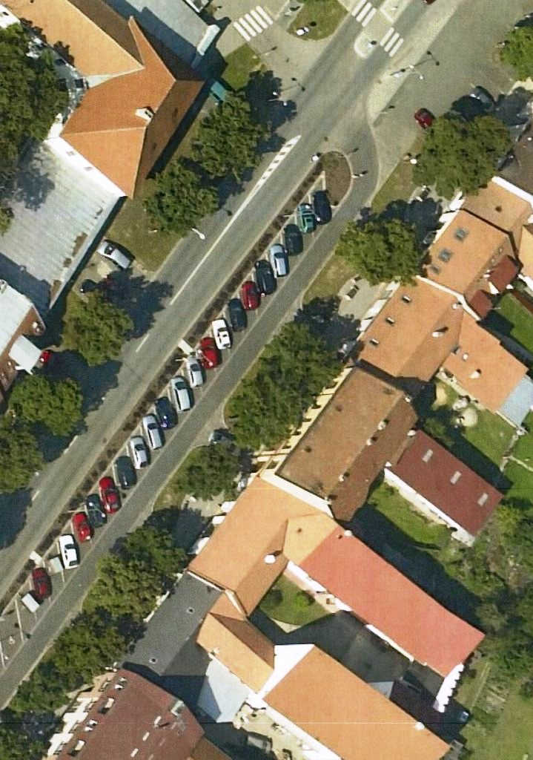***celoročně***: prodej ovoce, zeleniny, přísad, semen, lesních plodů, koření, včelích produktů, řemeslných a rukodělných výrobků, vajec, květin*

**Tržní místo č.1**

**Tržní místo č.2**

**Tržní místo č.3**

**Tržní místo č.4**

**Tržní místo č.5**

***tržní místo č. 6*** *– tj. ul. Palackého pod poštou, o velikosti tří parkovacích míst, viz. vyobrazení*

***celoročně****: služby pro občany, např. čistírna peří, broušení nožů, opravy deštníků, prodej zboží z ložné plochy auta apod.*

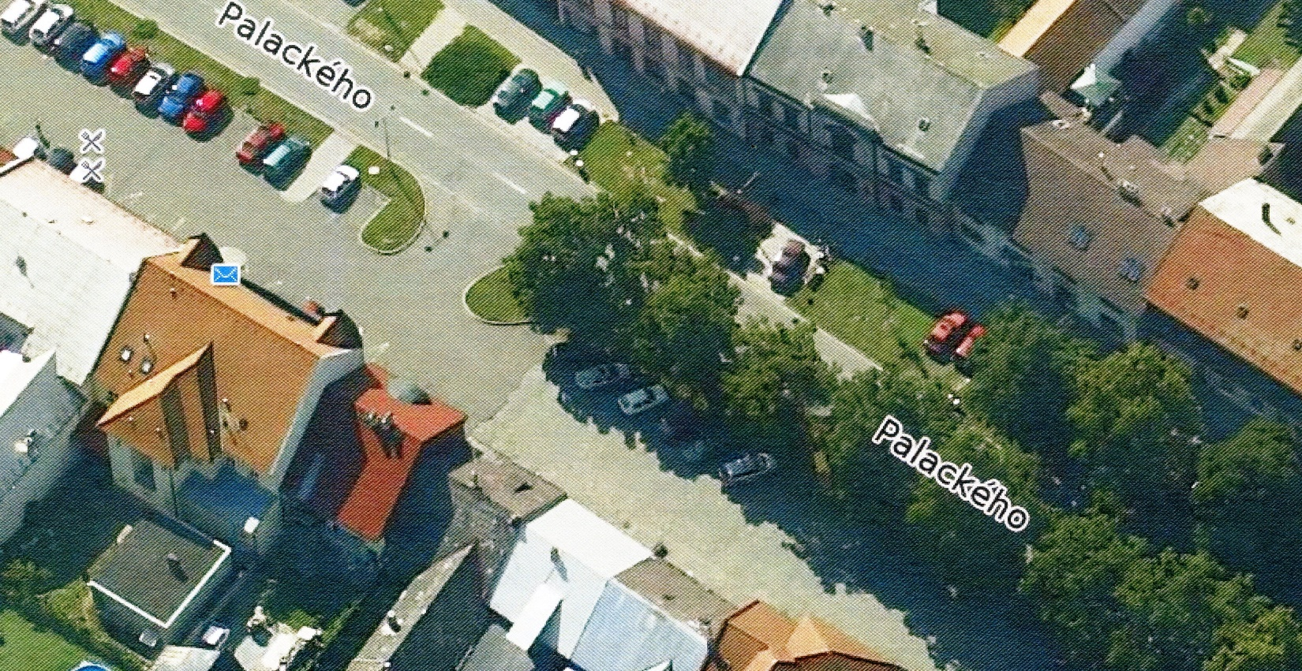

**Tržní místo č.6 č.č.5**

**Pošta**

1. 1 Zákon č. 183/2006 Sb., o územním plánování a stavebním řádu (stavební zákon), ve znění pozdějších předpisů.
2. Zákon č. 541/2020 Sb., o odpadech, ve znění pozdějších předpisů.
3. Například zákon č. 455/1991 Sb., o živnostenském podnikání (živnostenský zákon), ve znění pozdějších předpisů, zákon č. 166/1999 Sb. o veterinární péči a o změně některých souvisejících předpisů (veterinární zákon), ve znění pozdějších předpisů, zákon č. 353/2003 Sb., o spotřebních daních, ve znění pozdějších předpisů, zákon č. 634/1992 Sb., o ochraně spotřebitele, ve znění pozdějších předpisů, zákon č. 110/1997 Sb., o potravinách a tabákových výrobcích a změně a doplnění některých souvisejících zákonů, ve znění pozdějších předpisů, obecně závazná vyhláška města Napajedla č. 2/2010 o místním poplatku za užívání veřejného prostranství.